به نام خدا

گزارش شماره 4 آزمایشگاه کنترل صنعتی

تهیه کننده: علیرضا امیری

شماره دانشجویی: 982151028

استاد درس: دکتر سیدطبایی

**سوال 6-1 : تولید فشار**

برای تولید فشار از پمپ هوا استفاده می نماییم که به طریق شکل ذکر شده ان را می بندیم .

برای انجام درست این ازمایش ابتدا می بایست اندازه گیر را کالیبره نماییم . بدین صورت که باید مقادیر k , b را در برنامه ای که در این بخش بسته می شود به نوعی تعیین نماییم که برای ازمایش های بعدی خطایی کالبیراسیون نداشته باشیم به این علت در ابتدا مدار زیر را می بندیم :

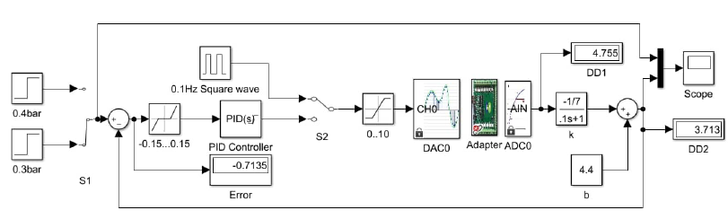

سپس با استفاده از یونیت های درون ازمایشگاه ابتدا سیم سبز تحریک را که در شکل دستور کار نمایان است به منبع 10 +- ولت می دهیم . حال کلید برق تغذیه را می زنیم و سپس برق اداپتور را نیز در گام بعد پس از بستن مدار بالا مدار s2 را در حالت مدار باز قرار می دهیم و برنامه را اجرا می نماییم . برای کالیبره کردن ولتاژ را روی یک مقدار مثبت کمتر از 10 قرار داده و DD1 را و همچنین مقدار نمایشگر فشار را می خوانیم . حال ولتاژ را زیاد کرده و در این نقطه هم مقدار DD1 را و همچنین مقدار نمایشگر فشار را می خوانیم . حال . کلید قطع آداپتور رازده و برنامه را متوقف می نماییم . حال مقدار K , B را محاسبه می نماییم که به صورت زیر است.

$$DD1 >> 2.8 , Display >> 0.3 حالت 1$$

$$DD1 >> 2.1 , Display >> 0.4 حالت 2$$

حال پس از محاسبات و بدست اوردن عرض از مبدا و حل معادله مربوطه مقادیر k ,b طبق برنامه ای که در بالا نیز معلوم است خواهد بود :

$$k=\frac{0.3-0.4 }{2.8-2.1}= \frac{-1}{7} , معادله مربوط به b$$

$$→k= \frac{-1}{7} , b=4.4$$

**سوال 6-2 : نعیین مدل سیستم**

حال برای انجام این قسمت سیم سبز تحریک را به DAC0 وصل می نماییم و کلید اداپتور را می زنیم . حال یک سیکل از برنامه را اجرا می نماییم و به کمک ان تابع تبدیل به فرم زیر را بدست می اوریم .

$$g\left(s\right)= \frac{k}{τs+1} , \begin{aligned}t0=1 → &3.72 \\ t1=2 → & 4\end{aligned}$$

$$→ 4-3.72= 0.28×90\%=0.252 → 0.252+3.72=3.972 → t=1.753$$

$$τ=1.753-1=0.753 , k= \frac{-1}{7} شده محاسبه$$

$$→ g\left(s\right)= \frac{\frac{-1}{7}}{0.753s+1}$$

**سوال 6-3 : کنترل فشار با کنترلر p**

کلید s2 را در موقعیت حلقه بسته قرار می دهیم . و ضریب $k_{p }$ را برابر 5 قرار می دهیم . برنامه را اجرا می نماییم و رفتار حلقه بسته را از نظر سرعت و خطای ماندگار یادداشت کنید .

$$start value=3.75 , final value=3.86$$

$$set point=3.85$$

$$ess= \frac{4-3.86}{4}=0.035\% , overshoot=ندارد$$

**سوال 6-3 : کنترل مستقیم**

برای سیستم کنترل PID که ثابت زمانی برابر $τ_{S}=2S$ خواهیم داشت :

ضرایب PID : $K_{P}=2 , K_{I}=5 , K_{D}=2$

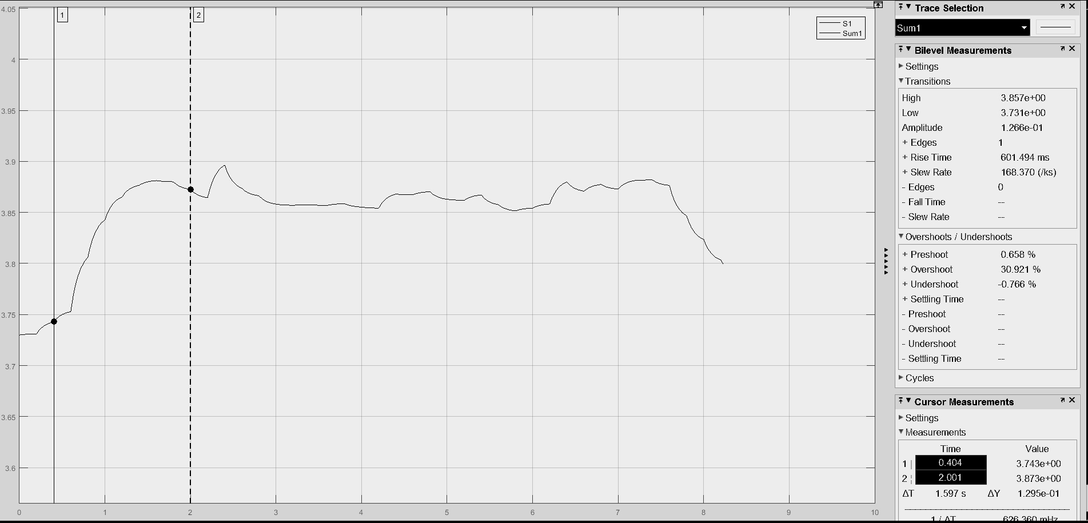

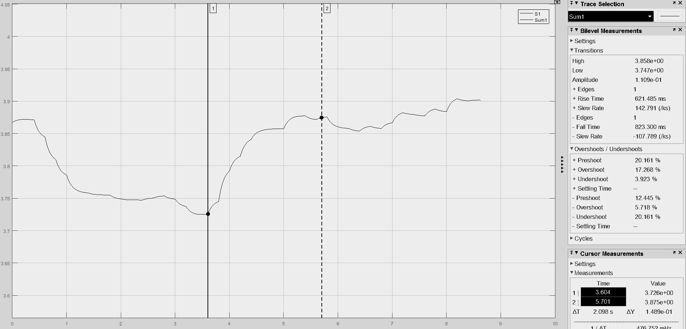

ممنون از توجه حضرتعالی